**Czy książka "Oświęcim.Czarna zima" jest warta przeczytania?**

**"Oświęcim.Czarna zima" to nowa książka autorstwa Marcina Kąckiego. Przeczytaj nasz artykuł, aby dowiedzieć się więcej o niej.**

**"Oświęcim.Czarna zima"**

Oświęcim to miasto, które posiada bardzo tragiczną historię. Po zlikwidowaniu obozu zagłady, życie miało wrócić do normy, ale czy jest to możliwe w takim miejscu? Jak dziś żyją tam współcześni mieszkańcy? O tym wszystkim pisze Marcin Kącki w swojej najnowsze książce pt. "Oświęcim.Czarna zima".

**O czym tak na prawdę jest ta książka?**

Jak wynika z krótkiego opisu książki "[Oświęcim.Czarna zima](https://woblink.com/ebook/o-swiecim-czarna-zima-marcin-kacki-186965u)" jest to zbiór rozmów z mieszkańcami tego miasta. Autor dodatkowo poddaje analizie i rozważaniom funkcjonowanie tego miejsca w cieniu tragicznej historii II wojny światowej. To bardzo ciekawa literatura, która daje nam wiele do myślenia. Zwłaszcza jeśli chodzi o upamiętnianie historii oraz próbę pójścia dalej. "*Oświęcim.Czarna zima*" to książka, z którą powinien zapoznać się każdy z nas.

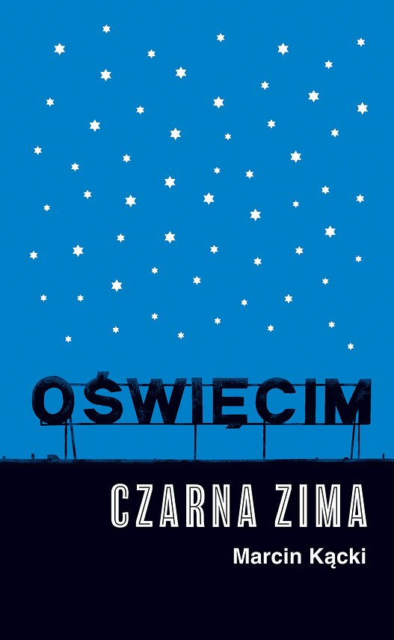

**Gdzie kupić tę książkę?**

"**Oświęcim.Czarna zima**" możemy zakupić bezpośrednio w sklepie wydawnictwa. Dodatkowo jeśli poszukujemy stacjonarnej księgarni, na pewno znajdzie się ona w największych punktach sprzedaży. Dodatkowo możemy zamówić ją przez internet w sklepach online. Trudniejszy będzie natomiast dostęp z drugiej ręki. Biblioteki mogą się w nią zaopatrzyć za jakiś czas. Jednak warto zainwestować w dobrą książkę i zakupić ją w wersji ebook lub audio.